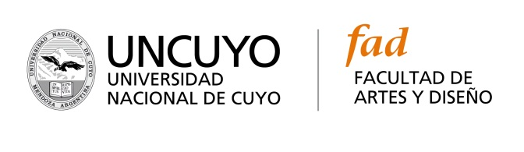

Curso La Respiración
Para cantantes e instrumentistas.
Maytilli Devi (Marcela Mirisola-Italia/Argentina)
12 al 22 de octubre de 2015
Lunes y Jueves de 10 a 12
Viernes de 17:30 a 19:30
Aula 10 Carreras Artes del Espectáculo

FICHA DE INSCRIPCIÓN

COMPLETAR LOS DATOS
MARCAR CON UNA X LO QUE CORRESPONDA
Enviar por mail a silvianasiff@gmail.com

FECHA

NOMBRE Y APELLIDO
DNI
DIRECCIÓN
TELÉFONOS
EMAIL

Marcar con X lo que corresponda:

ESTUDIANTES DE CANTO, INSTRUMENTOS Y DANZA |  | $ 250
GRADUADOS DE CANTO, INSTRUMENTOS, TEATRO Y DANZA |  | $350.-
DOCENTE DE CANTO, INSTRUMENTO Y DANZA |  | $450.-
PÚBLICO EN GENERAL |  | $550.-

